План-конспект
классного часа
для 9 класса
на тему:
«Ценности. Что человек должен ценить»
Цель занятия:
- Дать определение ценности.
- Сформулировать жизненные ценности.
- Объяснить, как эти ценности влияют на жизнь.
- Воспитание способности воспринимать мир с любовью и радоваться жизни.
Ход занятия.
Организационный момент, определение темы классного часа
Стих Анны Ахматовой о ценностях
Думали: нищие мы, нету у нас ничего,
А как стали одно за другим терять,
Так, что сделался каждый день
Поминальным днем,-
Начали песни слагать
О великой щедрости Божьей
Да о нашем бывшем богатстве.
- Ребята, скажите мне, о чем это стихотворение?
- Правильно, о ценности. Сегодня на классном часу мы с вами поговорим о ценности и о том, что человек должен ценить.
- Как вы думаете, что такое «цена»?
- Хорошо! А как вы понимаете слово «ценность»?
- Какие бывают ценности? Перечислите.
Разделяют «Материальные ценности» и «Духовные ценности»
К ценностям могут относиться:
- Здоровье
- Любовь, семья, дети, дом
- Близкие, друзья, общение
- Самореализация в работе. Получение удовольствия от работы
- Материальное благополучие
- Духовные ценности, духовный рост, религия
- Досуг — удовольствия, хобби, развлечения
- Творческая самореализация
- Самообразование
- Социальный статус и положение в обществе
- Свобода (свобода выбора, свобода слова и т. д.)
- Стабильность
Также могут присутствовать другие ценности. У различных людей различные приоритеты ценностей.
Примеры: Вот мужчина купил машину. Он её с любовью моет, тщательно натирает полировкой, разговаривает с ней ласково – это его ценность. А вот мужчина встретил девушку и не жалеет своей машины, катает девушку по городу и за городом. Большей ценностью для него стала девушка. А вот мать торопится к ребёнку, ей нравится с ним играть, она радуется его успехам – ребёнок её ценность. Девушка весело крутит педали велотренажёра в спортзале, нагружает мышцы и сохраняет фигуру – её ценностью является ее красота.
- Давайте рассмотрим ценность 125 г хлеба в наши дни и в дни блокады Ленинграда.
125 г хлеба – суточная норма в дни блокады Ленинграда. Мизерный кусочек суррогатного хлеба стал основным средством поддержания жизни. Из этого кусочка хлеба ленинградцы делали несколько сухариков, которые распределяли на весь день. Один-два таких сухарика да кружка горячей воды — вот из чего в основном состояли в дни голодной зимы завтрак, обед и ужин населения осажденного города.
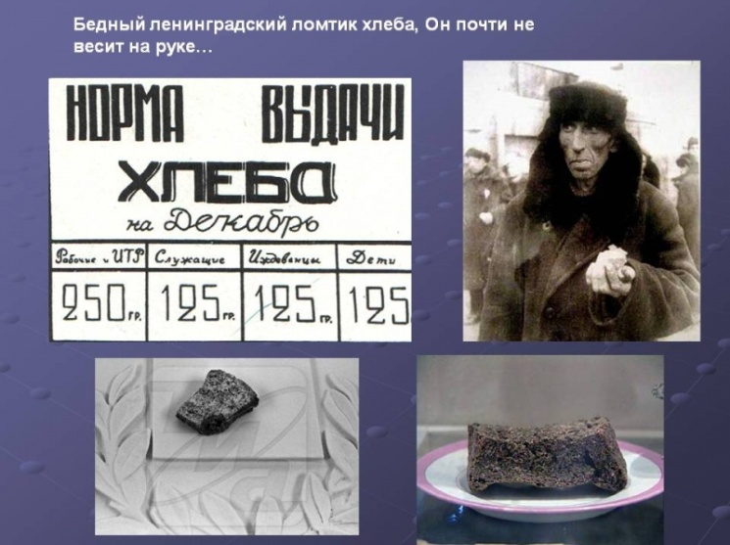
В январе 1942 года драгоценностью в городе стала и вода...
Вода, которая остановилась в многокилометровых магистралях, начала замерзать. Она разрывала трубы, землю, асфальт, и из-под снега во многих местах пробились родники. Воду черпали кружками, ковшами, наливали ее в ведра и бидоны. Так продолжалось несколько дней...
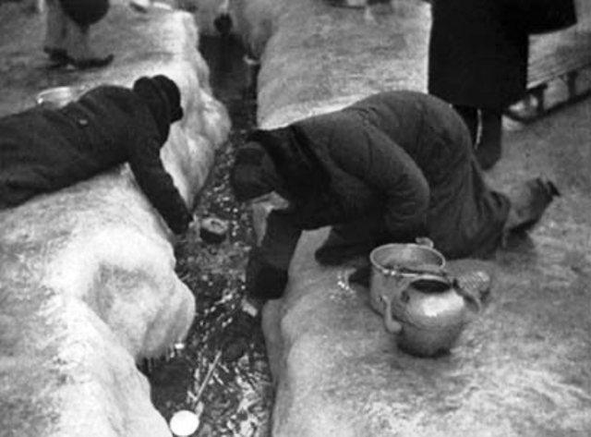
- Наши деды, прадеды сражались, чтоб мы жили в достатке, чтоб не видели тех ужасов, которые были в те годы. Поэтому мы должны ценить их, ценить их мужество, отвагу. И вспоминать их не только 9 мая, а каждый день!

- Среди молодежи существует такая ценность, или можно сказать кредо: "Бери от жизни все". Ссылаясь на это они курят, пьют, принимают наркотики. Мудрые слова «глупые берут от жизни все, умные от жизни берут только лучшее»

- Как вы думаете, какая самая главная ценность в жизни человека? (Жизнь)
Притча про сосуд.
Профессор философии для проведения очередной лекции студентам приготовил и положил на стол несколько предметов.
В самом начале занятия, он взял большой стеклянный сосуд и наполнил его крупными камнями до краев. После этого он спросил у студентов, полон ли данный сосуд. Все ответили утвердительно.
Тогда профессор взял в руки коробку с мелкими камешками, высыпал их в сосуд и несколько раз его слегка встряхнул. Камешки просыпались между большими камнями и заполнили промежутки между ними. После этого профессор задал студентам тот же вопрос - полон ли cоcуд. Они вновь ответили утвердительно.
Пpофеccоp улыбнулся и взяв cо cтола коpобочку с пеcком, выcыпал его в cоcуд. Песок сразу же заполнил оставшиеся свободные места.
«Тепеpь я бы хотел провести аналогию с вашей жизнью » — произнес пpофеccоp. Представьте, что кpупные камни олицетвоpяют самые важные вещи в жизни: вашу cемью, ваших детей, ваших друзей, ваше здоpовье. Эти те вещи, которые смогут наполнить вашу жизнь смыслом, даже если не будет всего остального.
Мелкие камешки – это менее значимые вещи, напpимеp: pабота, ваша кваpтиpа или дом, ваша машина.
Пеcок же симолизирует мелочи жизни, повседневную суету.
Смотрите, если бы вы наполнили сосуд сначала песком, то в нем не осталось бы места для крупных камней. Тоже самое происходит и в жизни. Если вы свою энергию и время расходуете на жизненные мелочи, то для больших и значимых вещей ничего не остается. Поэтому обpащайте свое внимание пpежде вcего на важные вещи, следите за своим здоровьем, уделяете внимание своей семье, находите вpемя для общения с детьми, встречайтесь с друзьями. Поверьте у вас еще останется достаточно времени и для работы, и для праздников, и для покупки машины.
Следите за вашими «большими камнями» — только они имеют истинную ценность, все остальное — лишь песок.

- А сейчас кто-нибудь прочтет стих выразительно:
Как хорошо на свете жить:
Смеяться, плакать и любить,
Идти по снегу босиком,
Мечтать и думать ни о ком,
Вдыхать сиреневый дурман
И верить в дружеский обман,
Мять колесом ковыль степей,
Кормить с ладони голубей…
Не сетовать и не брюзжать,
А каждый день в руках держать,
Как бесконечно ценный дар,
Который нам от бога дан.
Подведение итогов.
1. Что вы узнали о ценностях?
2. Самая главная ценность?
Вывод: Ценность - то, что для нас (или кого-то) имеет большую цену. То, что важно или дорого, за что мы готовы платить усилиями, временем или деньгами. Это то, в безусловную важность чего человек верит, ради чего он живет, к чему стремится и чем руководствуется в своих выборах. У каждого из нас есть что-то очень важное, что мы любим, ценим и хотим, чтобы этого в нашей жизни было больше.

